Роликоопоры
ОПРОСНЫЙ ЛИСТ ДЛЯ ЗАПОЛНЕНИЯ.

«Заказчик» «Контактное лицо» «Телефон» e-mail
« » 2022 г.

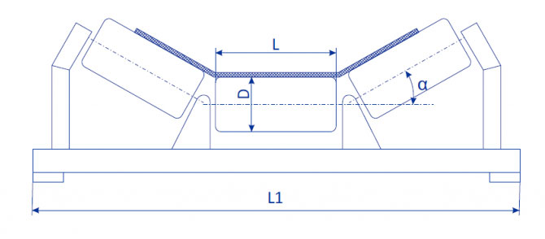

Ширина ленты  мм | D  мм | L  мм | L1  мм | α  мм | Количество

«ПОСТАВЩИК» ООО «РГМ-УРАЛ» 456304, Челябинская область, г. Миасс, ул. Калинина, 13 помещение, 3
Тел. 8-904-81-75-155, 8-912-79-78-78-9. e-mail: rudgor@bk.ru www.rgmural.ru

